Тематическое занятие-экскурсия, приуроченное к Дню святой великомученицы Екатерины – небесной покровительницы города Екатеринбурга
Цель:
Познакомить учащихся с историей города, значением образа святой великомученицы Екатерины Александрийской для города Екатеринбурга, раскрыть нравственные ценности её подвига (стойкость, мудрость, вера).
Задачи:
- Образовательные: Объяснить, двойное происхождение названия города
(Исторический аспект: Город назван в честь императрицы Екатерины I, супруги Петра I, по указу которого и был основан завод-крепость.
Духовный аспект: Имя Екатерины I было дано при крещении в честь святой великомученицы Екатерины Александрийской, поэтому город почитает её как небесную покровительницу)
- Воспитательные: Формировать уважительное отношение к истории и традициям родного города. Воспитывать такие качества, как мужество, стойкость, преданность своим идеалам на примере жизни святой.
- Развивающие: Развивать интерес к краеведению и отечественной истории.
Оборудование:
- Презентация с иллюстрациями: икона святой Екатерины, фотографии Екатерининского собора и часовни в Екатеринбурге, изображения памятных мест города.

История названия города  Пешая прогулка | Город Екатеринбург носит имя святой великомученицы Екатерины; день ее памяти (24 ноября по старому стилю, 7 декабря по новому) до революции был «главным праздником города, к которому приурочивались все важнейшие события»  Традиционно во всех христианских странах, в том числе в России, многие города, селения, улицы назывались в честь Спасителя, христианских праздников, великих святых. Незадолго до строительства завода-крепости на реке Исети, был построен Санкт-Петербург, названный в честь святого апостола Петра, небесного покровителя Императора Петра I. Вероятно, в связи с этим В. И. Геннину пришла идея наречь новый завод-крепость в честь небесной покровительницы супруги Петра I, Императрицы Екатерины. Он отправил Императорской чете блюдо, изготовленное из первой меди, полученной на новом заводе; на блюде была сделана надпись «Катеринъ Бурхъ» (т. е. город святой Екатерины). В письме Императорской чете генерал писал о том, что новый завод-крепость он «осмелился именовать до указу Катериненбурх, а заводы — Катеринбургские, в память высокославного имени Вашего величества». Следует отметить, что В. И. Геннин предлагал назвать город именно в честь имени Императрицы, то есть в честь ее святой, а не в честь ее самой. Императорская чета, почитавшая своих небесных покровителей, одобрила предложение В. И. Геннина, и город был наречен в честь великомученицы Екатерины.  В честь святой Екатерины был освящен и первый храм города, который вплоть до революции оставался одним из главных храмов Екатеринбурга. | Екатерининский собор (разрушен в 1930 г.)  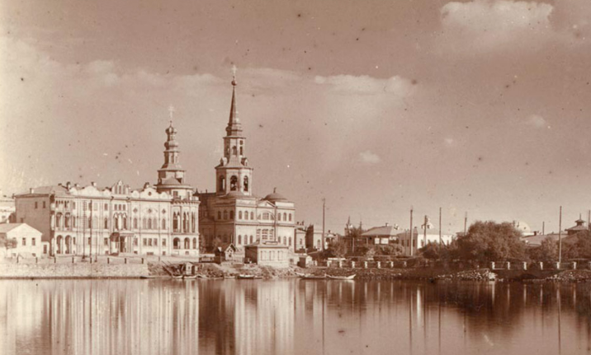  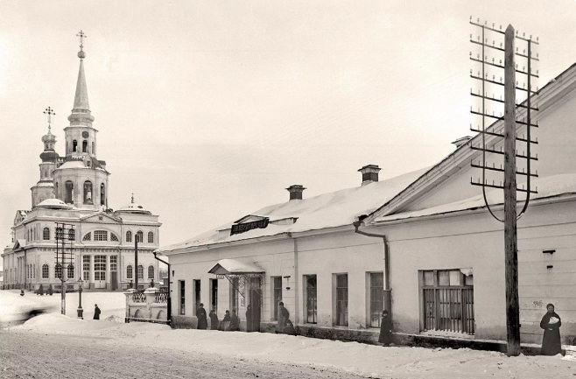
Святая Екатерина | - Святая Екатерина родилась в Александрии в III веке. Она была знатного происхождения, отличалась умом, красотой и образованностью.  - Согласно преданию, она обратилась в христианство, после чего отказалась принести жертву языческим богам.  - Спор с языческими мудрецами: Екатерина победила в диспуте с 50 философами, которые после этого уверовали во Христа.  - За свою веру она была подвергнута жестоким пыткам и в итоге казнена. Считается, что её мощи были перенесены ангелами на гору Синай.  Святая Екатерина, являющаяся покровительницей наук, знания и учения, ремесел и горного дела, невест и женихов, — очень почитаемая в мире христианская святая. Ее христианский подвиг воспет в молитвах, стихах и песнях. Ее дивный образ запечатлен не только на иконах, но и на картинах выдающихся художников Эпохи Возрождения.  Святая Екатерина была одним из самых образованных людей своего времени, именно поэтому многие учебные заведения считают её своей покровительницей. В их числе – колледжи Кембриджа и Оксфорда, которые носят имя святой Екатерины.  Преподаватели и учащиеся могут обращаться к святой Екатерине, чтобы она помогла достичь успеха в выбранном деле, в обретении знаний и просветлении. | 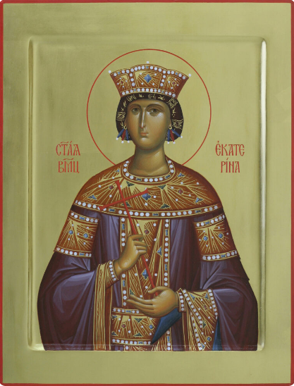  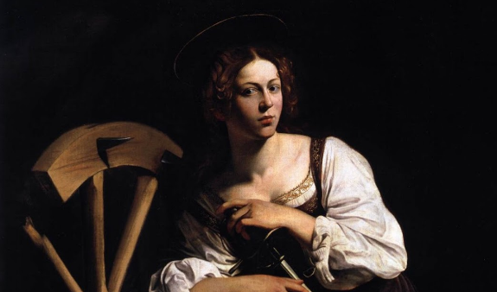
Часовня святой Екатерины | В 1997 году глава города Екатеринбурга подписал постановление о строительстве на месте разрушенного Екатерининского собора православной часовни во имя святой великомученицы Екатерины.  Автором воплощенного в жизнь проекта строительства каменной часовни с пятью куполами стал известный екатеринбургский архитектор Александр Владимирович Долгов.  Часовня расположена не на месте главного алтаря, а справа от него, на месте алтаря южного предела во имя апостола Иоанна Богослова.  В 2015 году был установлен деревянный иконостас, украшенный образами Спасителя и Богородицы. | 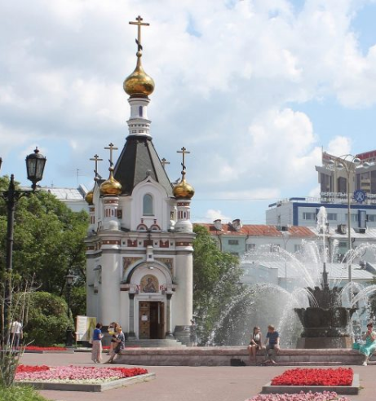
Исторический сквер | «Историческим сквером» это место стало лишь в 1973-75 годах, когда к 250-летию города отсюда были убраны последние производства Екатеринбургского завода — завода, с которого начинается история города.  Завод был построен в ноябре 1723 года примерно за полгода — в рекордно короткие сроки возведена заводская плотина, фабрики, строения и регулярная крепость. Из всего первоначального сегодня сохранилась лишь плотина — самое старое рукотворное сооружение Екатеринбурга, сердце Исторического сквера, именуемого в народе «плотинкой».  Плотина построена на сваях из лиственницы, которая под водой не гниёт, а каменеет, если находится там без доступа воздуха. Гранитную рубашку плотина приобрела при реконструкции 1830-50-х гг. На подпорной стене плотины расположены барельефы «Рождение города», воссозданные по рисункам и фотографиям уже в 1973 году.  Водонапорная башня - одно из самых интересных и узнаваемых зданий в центре Екатеринбурга. Башня была построена не ранее 1891 года как часть промышленного комплекса Железнодорожных мастерских. Большая часть истории Башни связана с предприятиями, которые размещались на территории нынешнего Исторического сквера: Железнодорожными мастерскими, Вагоностроительным заводом имени В.С. Воеводина и др. Причем она служила не для заправки паровозов, как считалось ранее, а для противопожарных целей. Башня могла также обеспечивать водой город. | 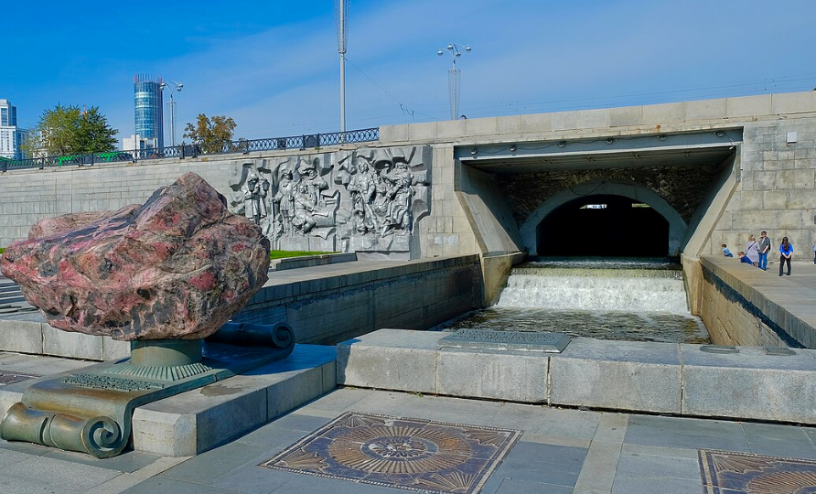  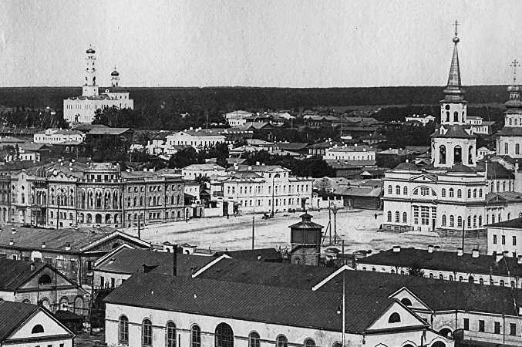  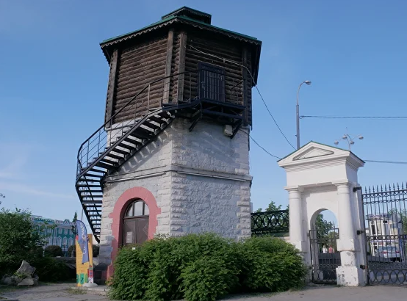
Посещение Храма-на-крови | Храм на Крови строился с 2000 по 2003 года на месте стоявшего здесь ранее дома Ипатьева, где произошло страшное злодеяние – убийство Помазанника Божия Императора Николая II и его семьи с верными слугами.  22 сентября 1977 года дом Ипатьева был снесен.  В 1990 году здесь был установлен первый деревянный поклонный крест. Вскоре построили небольшую деревянную часовенку, названную в честь преподобномученицы Елисаветы. Перед ней положили камень с высеченными на нем словами, напоминающими о трагедии 1918 года.  В 2000 году начались активные строительные работы по возведению храма по проекту архитекторов В.П. Морозова, В.Ю. Грачева и Г.В. Мазаева.  16 июля 2003 года, накануне очередной годовщины трагических событий, состоялось торжественное освящение храма при большом стечении паломников.  НЕКОТОРЫЕ ФАКТЫ О ЗДАНИИ ХРАМА  - Храм-на-Крови построен в русско-византийском стиле, имеет пять куполов, его высота – 60 метров. На колокольне храма 14 колоколов, самый большой из них имеет массу аж в пять тонн! Храм состоит из верхнего и нижнего помещений.  - В нижнем храме расположен алтарь в честь Святых Царственных страстотерпцев. Здесь пространство алтаря покрыто куполом, так архитекторы сделали привязку к точке, где находилась комната, в которой была убита Царская Семья.  - Весь нижний храм в честь Новомучеников и Исповедников Российских невысокий и темный, что символизирует трагедию, которая произошла в начале 20 века, кульминацией которой стало убийство Помазанника Божия.  - Верхний храм во имя Всех святых, в земле Российской просиявших, напротив, светлый и жизнерадостный, что символизирует подвиг новомучеников и возрождение Русской Православной Церкви благодаря их подвигу  - В верхнем храме расположен уникальный иконостас из редкой породы белого мрамора. Его длина 30 метров и высота 13 метров.  - Главные святыни этого храма – рака святого Серафима Саровского и икона Божьей Матери «Троеручица», которая была рядом с Царской семьей в Ипатьевском доме.  - По наружному периметру храма расположены 48 икон самых почитаемых русских святых, выполненные из бронзы. Со стороны улицы Толмачева у храма расположен памятник Царской семье. По замыслу авторов скульптуры, здесь показан момент спуска семьи последнего императора в подвал, где произошло убийство. | 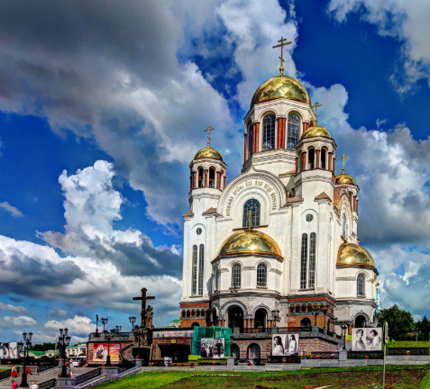  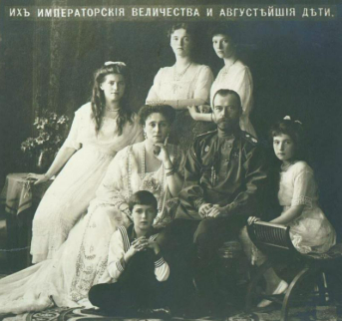  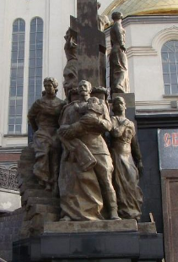
Монастырский комплекс "Ганина яма"  Автобусная экскурсия | Монастырский комплекс "Ганина яма", расположен в 20 км от Екатеринбурга и возведен на месте обнаружения останков царской семьи. На территории монастыря возведено семь храмов, в честь каждого расстрелянного члена семьи.  Ганина Яма — это урочище и крупный мужской монастырь в пригороде Екатеринбурга, имеющий огромное историческое и духовное значение для России. Это место связано с трагической гибелью последнего российского императора Николая II и его семьи.  История и значение  - Место захоронения: В июле 1918 года, после расстрела царской семьи и их верных слуг в Ипатьевском доме в Екатеринбурге, их останки были тайно вывезены и сброшены в заброшенную шахту на старом Шилово-Исетском руднике, который назывался Ганина Яма.  - Обнаружение: Позднее тела попытались уничтожить с помощью огня и серной кислоты, а затем перезахоронили в другом месте — в Поросёнковом логу, в нескольких километрах от Ганиной Ямы. Однако именно Ганина Яма стала первым местом сокрытия останков.  - Создание монастыря: В 2000 году Русская православная церковь канонизировала царскую семью как страстотерпцев. Вскоре после этого на месте бывшего рудника был основан Монастырь Святых Царственных Страстотерпцев. Сейчас это действующий мужской монастырь и важный паломнический центр.  На территории монастыря расположен обширный комплекс, включающий:  - Семь деревянных храмов, каждый из которых посвящен одному из членов царской семьи или всем им вместе.  - Музей с экспозицией, посвященной истории Романовых и трагическим событиям 1918 года.  - Памятник членам императорской семьи.  - Живописную территорию в сосновом лесу с сохранением большей части деревьев, что создает особую атмосферу умиротворения и скорби.  Это место привлекает множество паломников и туристов со всего мира, желающих отдать дань памяти последнему российскому императору и его семье, а также увидеть уникальный архитектурный ансамбль. | 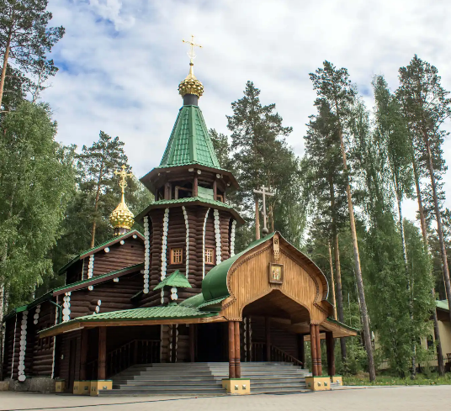
Рефлексия | Вопрос для обсуждения: «Почему так важно помнить историю родного города и его небесную покровительницу?»  Что нового вы сегодня узнали?  О чём заставил задуматься этот урок?
Творческое задание | Создание коллажа «Святая Екатерина и Екатеринбург».

